Московский государственный технический университет им. Н.Э. Баумана

Факультет «Информатика и системы управления»

Кафедра «Системы обработки информации и управления»



**Лабораторная работа № 2**

**по дисциплине «Имитационное моделирование дискретных процессов»**

Имитационное моделирование на языке GPSS

(тема работы)

ИСПОЛНИТЕЛЬ:

студент ИУ5-72Б

Васильев Д.А.

ПРЕПОДАВАТЕЛЬ:

Черненький М.В.

"__"___________2021 г.

Sample 1:

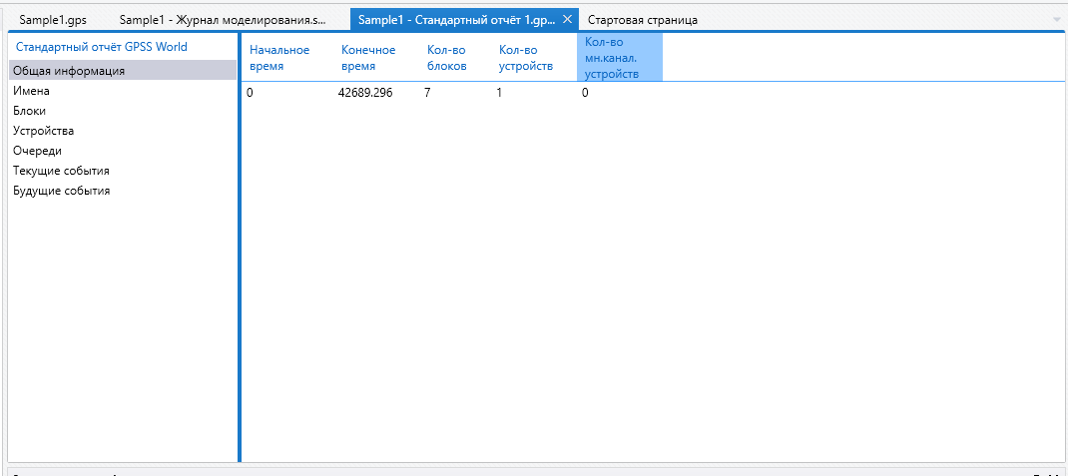

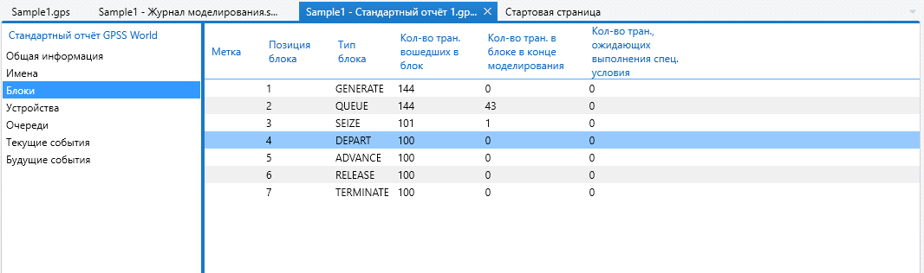

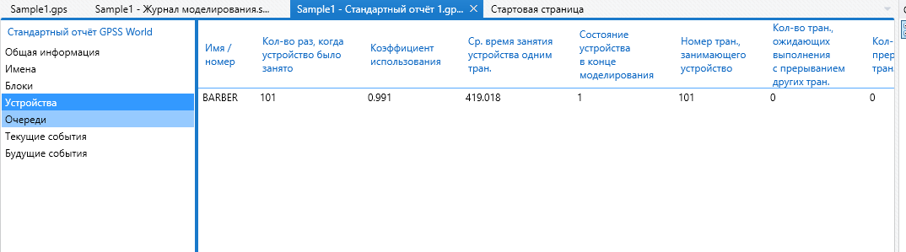

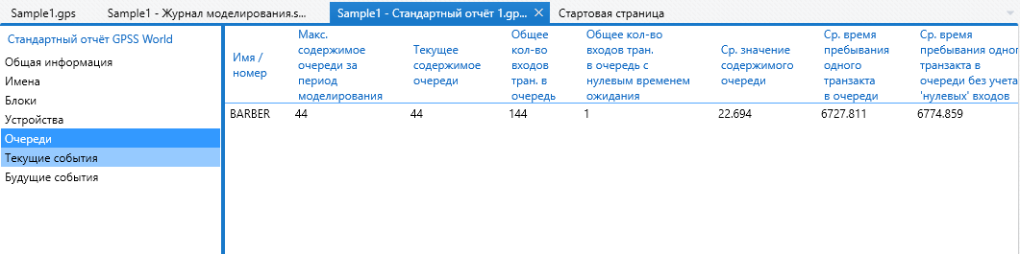

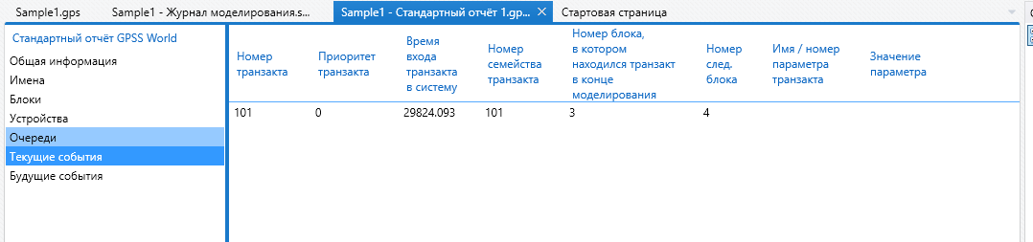

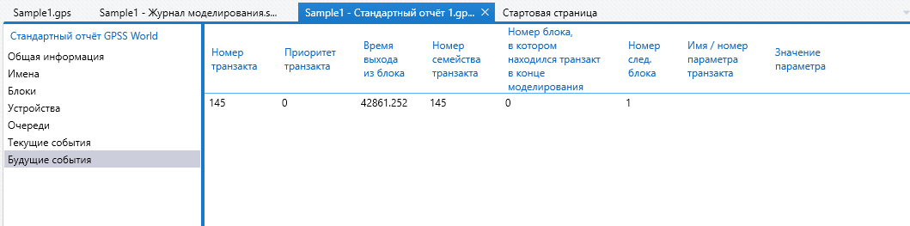

Barber:

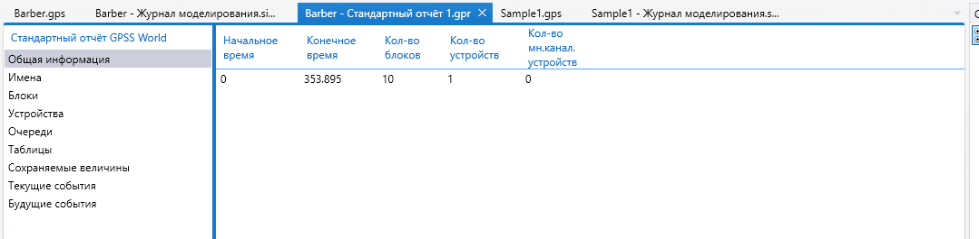

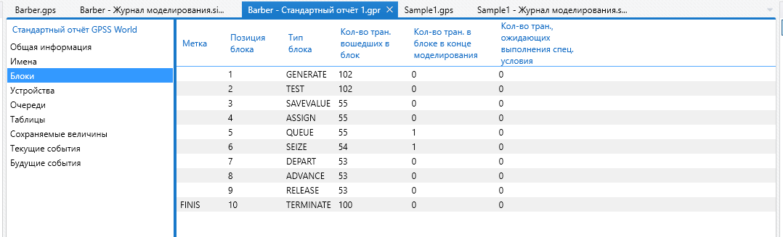

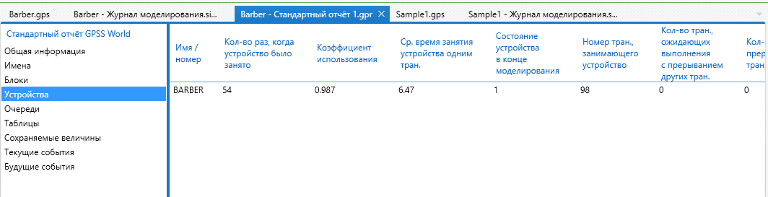

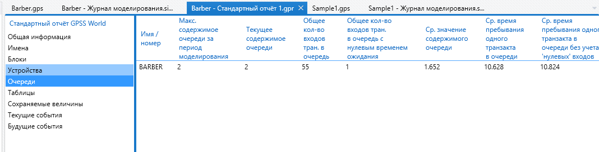

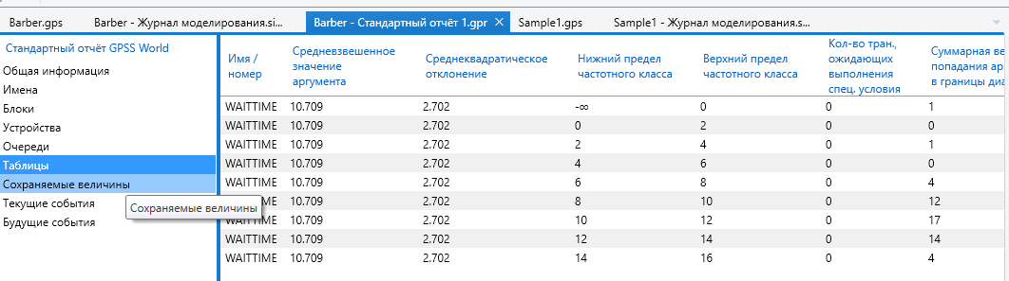

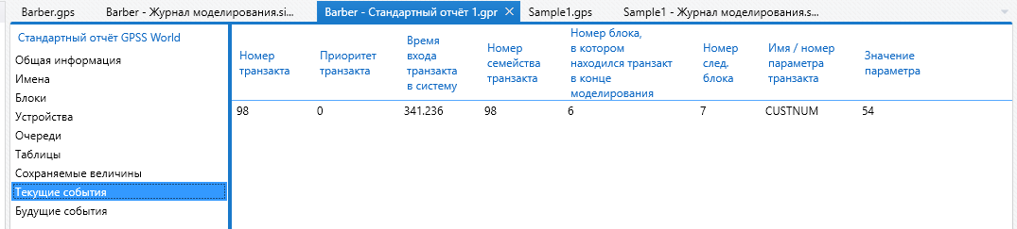

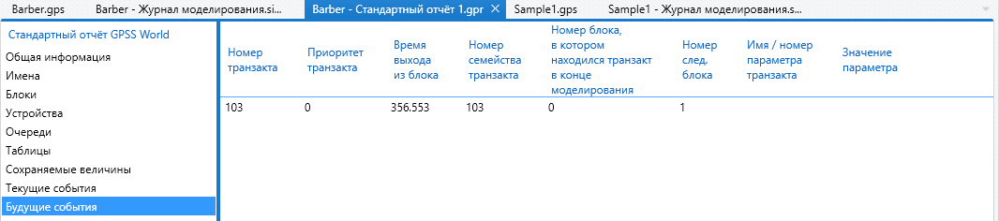

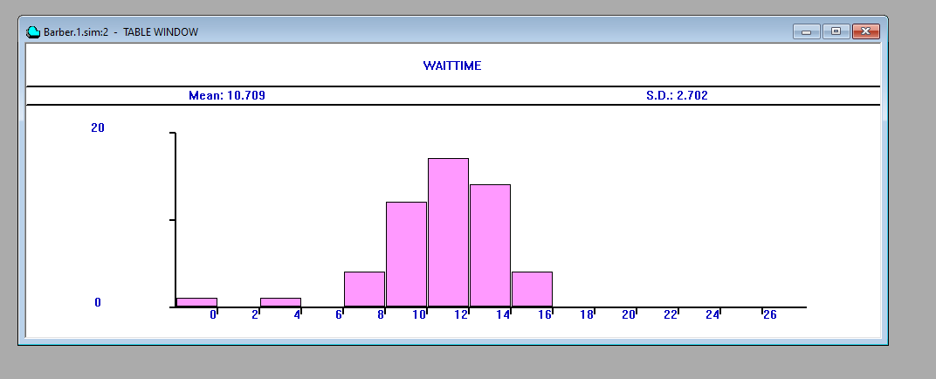

Barber отличается от Sample 1, так как очередь не растет.

Schr2a:

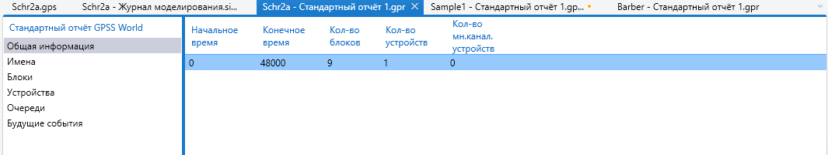

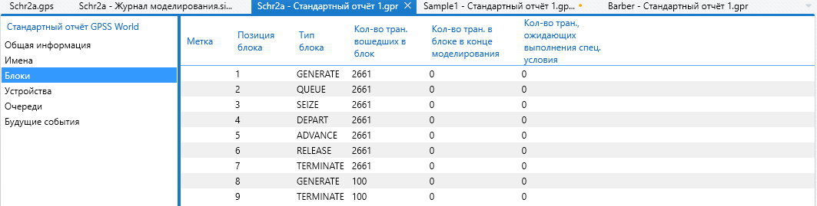

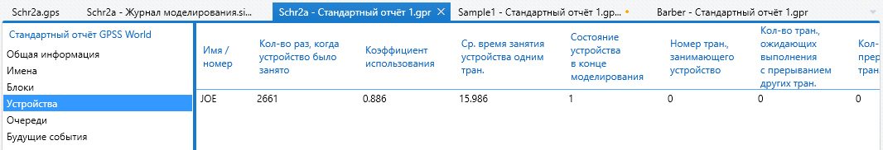

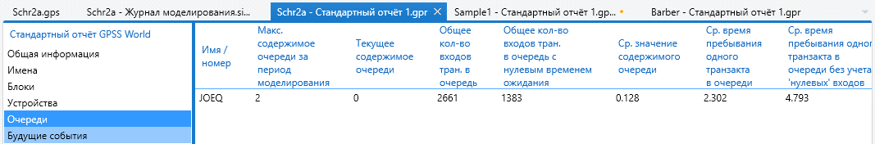

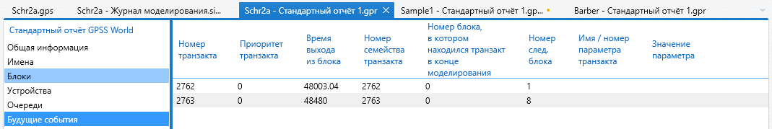

Sampque:

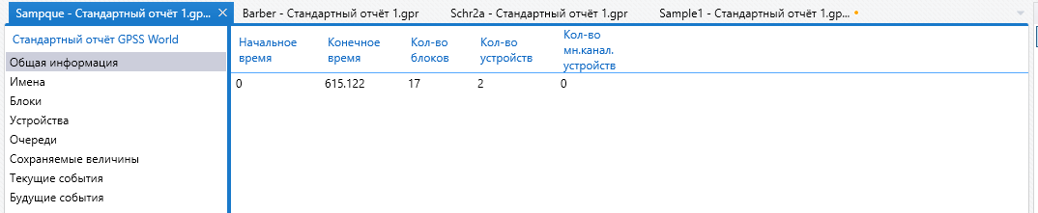

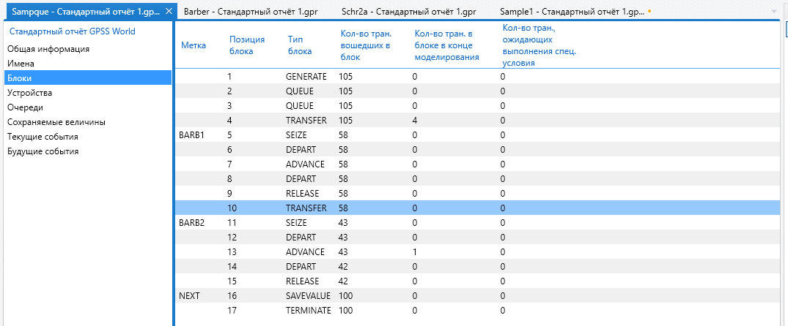

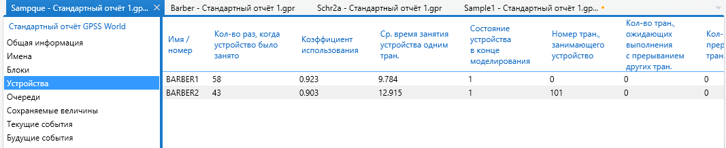

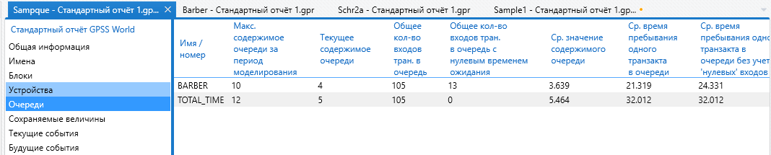

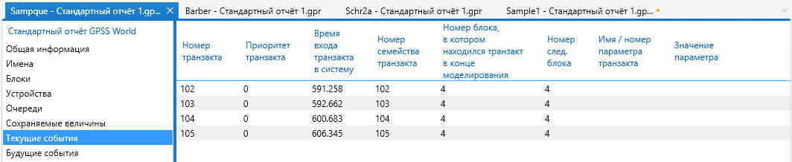

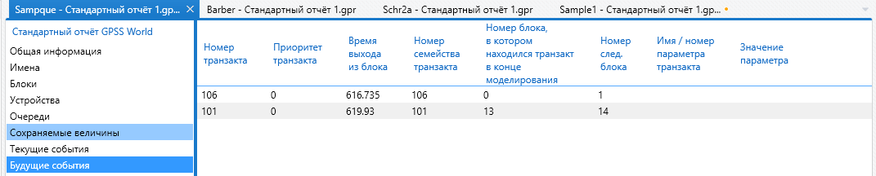

Sampque отличается наличием нескольких барберов и процессы проходят параллельно.

Sample7:

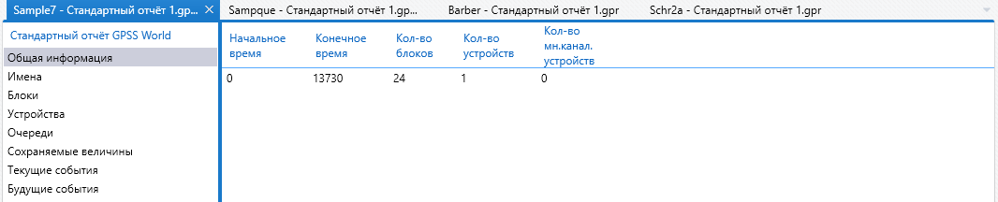

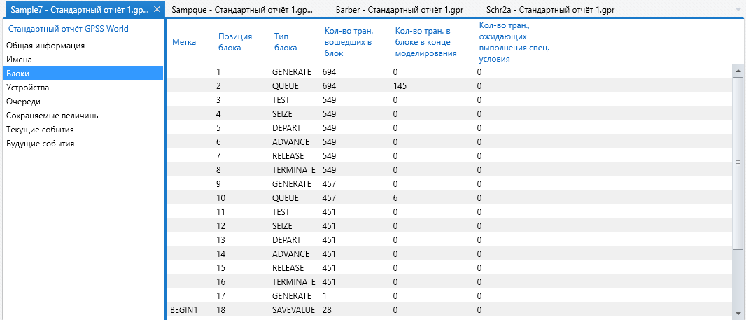

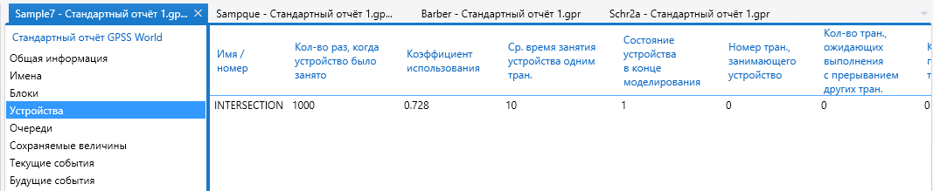

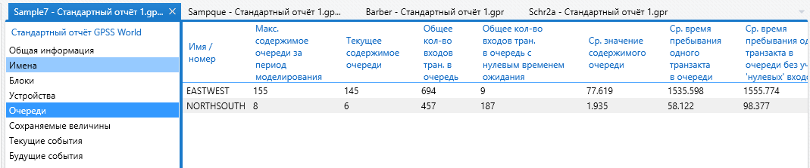

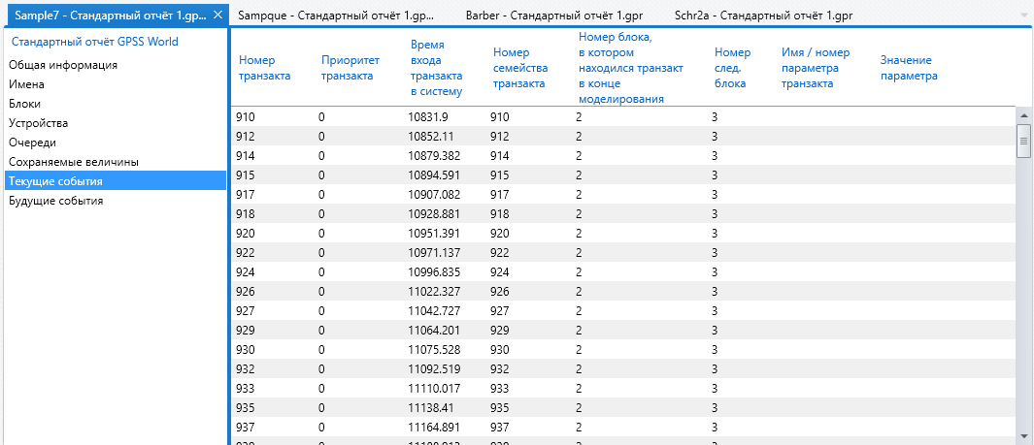

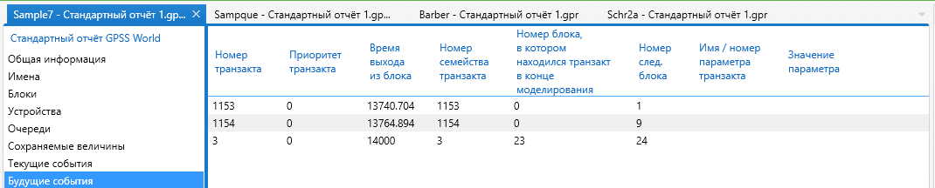

Вывод: В данной лабораторной раб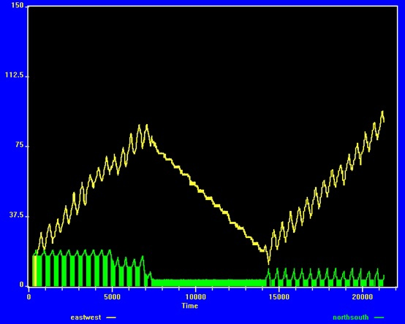оте мы научились работать с GPSS.